Тернопільська спеціалізована школа №17
з поглибленим вивченням іноземних мов

Позакласний захід
з німецької мови на тему:

проведений у 6 класі
учителем німецької мови
Гудимою О.М.

Тернопіль - 2011



Тема: Die Tiere sind unsere Freunde.
Мета:
практична: закріпити навички діалогічного та монологічного мовлення;
розвиваюча: підвищити інтерес учнів до самостійної та творчої роботи, учити працювати з довідковою літературою та використовувати різноманітну інформацію;
розвивати кмітливість учнів, пам'ять, навички спілкування німецькою мовою, розвивати акторські вміння, сприймати мову на слух.
освітня: поглибити знання учнів про функції мови як засобу спілкування.
виховна: виховувати у дітей прагнення допомагати тваринам;
виховувати вміння працювати в колективі, шанобливо ставитися до друзів, бути готовим прийти на допомогу.
Обладнання заходу: бали від 1 до 5 на листках A4 для журі;
роздатковий матеріал із завданнями; ватмани, на яких намальовані дерева; клейкі листочки; пляшки із «піратськими записками»; кольорові олівці; повітряні кульки.
Журі вікторини: вчителі німецької мови.

Хід вікторини
Li: Guten Tag, Schüler! Jetzt beginnen wir das interessante Quiz spielen. Es heißt „Die Tiere sind unsere Freunde".
L2: Hier gibt es 2 Gruppen. Am Ende beschließen wir, welche Gruppe Gewinner ist.
Li: Wir wünschen euch den gerechten Gewinn. Der Gewinn muss zu stärkerer Gruppe gehören. Also, die erste Aufgabe.

1. Die Vorstellung jeder Gruppe
L2: Stellt euch eure Gruppe vor!
(Капітан команди озвучує назву команди і її гасло. Журі оцінює презентації команд за 5-бальною системою).

2. Die Deklamation der Gedichte
L1: Ein Schuler von der Gruppe muss das Gedicht über die Tiere auswendig erzählen!
Кожна команда вибирає по одному представнику, який повинен розповісти напам'ять заздалегідь підготовлений вірш).

Die 1. Gruppe:
Die Frösche
Ein großer Teich war zugefroren,
die Fröschlein in der Tiefe verloren,
durften nicht ferner quaken noch springen,
versprachen sich aber im halben Traum,
fänden sie nur da oben Raum,
wie Nachtigallen wollten sie singen.
Der Tauwind kam, das Eis zerschmolz,
nun ruderten sie und landeten stolz
und saßen am Ufer weit und breit
und quakten wie vor alter Zeit.
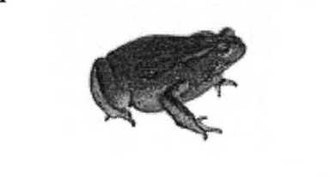
Die 2. Gruppe:
Die Igel
Im Dämmerschein im Garten
braucht man nicht lange warten,
es zeigt sich bald ein Igelpaar,
mit braunem, spitzen Stachelhaar.

Liebe Gäste zu jeder Zeit,
die Igel mit dem Stachelkleid,
wohnen schon mehrere Jahre,
im Stapelholz neben der Garage.

Ist im Sommer der Nachwuchs da,
tippelt die kleine Kinderschar
aus dem weichen Blätternest,
zum Kompost mit Gemüserest.
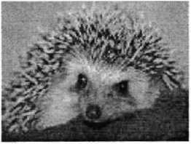
(Журі оцінює розказування віршів за 5-бальною системою).

3. Das Kreuzworträtsel
L2: Jeder Gruppe soll das Kreuzworträtsel sehr schnell lösen. Ihr habt 10 Minuten dafür.
(Учні розгадують кросворд, який їм дали вчителі).
Fragen:
- Dieses Tier ist klein, grau, lebt im Wald und im Garten. Es hat viele Stacheln.
- Dieses Tier ist nicht groß, grau, gefährlich. Es lebt im Wald.
- Dieses Tier ist schlau und rot. Es hat langen Schwanz, lebt im Wald.
- Dieses Tier lebt im Wald. Es ist grau im Sommer und weiß im Winter. Es ist sehr gewandt.
- Ein sehr großes, plumpes Tier,
wie viele Beine hat es? - Vier,
doch kann es auf zwei Beinen gehen.
Habt ihr es schon tanzen sehen?
- Dieses Tier ist braun und klein, es hat grobe, weiße Zähne, lebt im Wald.
- Dieses Tier ist klein, rot, lustig, lebt im Wald und im Park. Es kann auf die Bäume klettern.
- Dieses Tier lebt in Teichen. Es ist klein, grün oder grau. Es kann gut tauchen und schwimmen.
- Dieses Tier ist rot, es hat lange Beine und Hörner.
- Es kann gut fliegen und singen, lebt in Wäldern, Gärten, Parks.

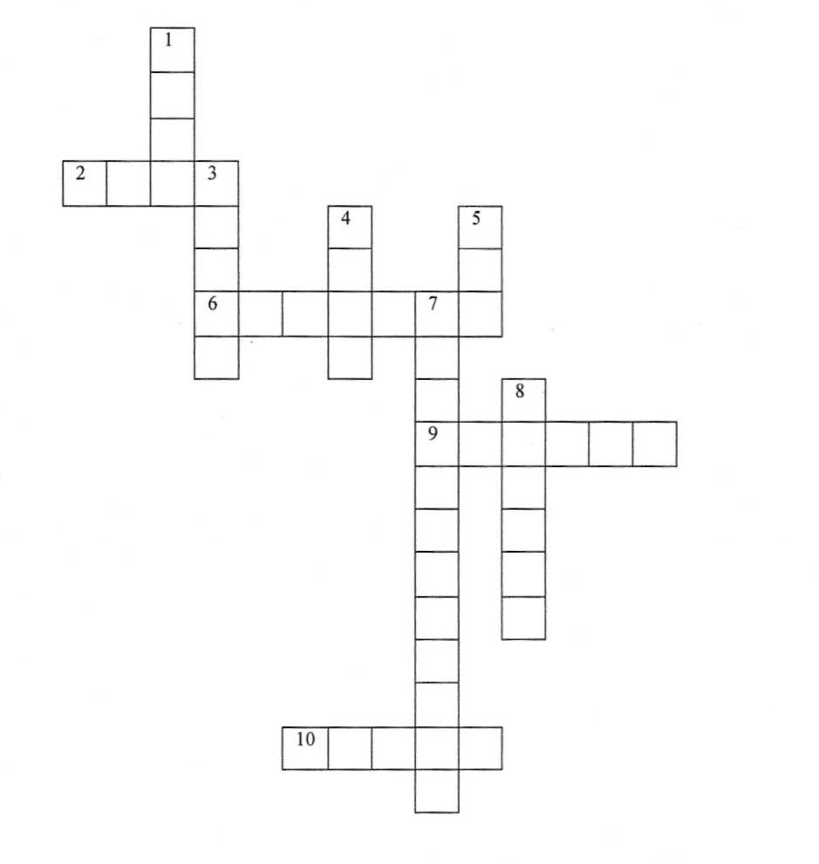
Waagerecht:
2.W0LF 6.HAMSTER 9.HIRSCH 1O.VOGEL
Senkrecht:
l. IGEL 3.FUCHS 4.HASE 5.BÄR 7.EICHHÖRNCHEN 8.FROSCH
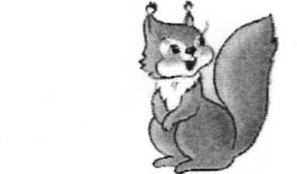
( Журі оцінює за 5-бальною системою наскільки правильно розв'язаний кросворд і яка група швидше виконала це завдання).

4. Bezaubernde Blume

Li: An der Tafel gibt es 2 Bäume. Jeder Gruppe soll auf ihrem Baum so viel wie mögliche Blätter hängen. Auf diesen Blättern sollt ihr die Wörter zum Thema „Die Tiere" schreiben. Ihr habt 3 Minute.
(На різних ватманах намальовано 2 великих дерева, які прикріплені до дошки. Кожній команді дано клейкі листочки, на яких потрібно написати будь-яке слово на тему „Die Tiere". Учні, один за одним, повинні приклеїти якомога більше листочків на своє дерево. Журі оцінює за 5-бальною системою кількість листочків на дереві і правильність написання слів).
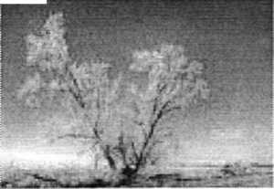

5. Reflexive Verben

Li: Wir geben euch die Aufgaben auf den Blättern zum Thema „Reflexive Verben". Ihr habt 7-8 Minuten dafür.

Ergänzt die Reflexivpronomen.
- Ich interessiere ______ für Musik.
- Interessierst du ______auch für Musik?
- Interessiert ______ dein Freund für Malerei?
- Der Lehrer stellt ______ den Schülern vor.
- Stellen ______ die Schüler auch vor?
- Wir sehen _______ morgen wieder.
- Wann seht ihr _____wieder?
- Ich sehe _____alte Filme gern an.
- Sieh__________diesen Film an! Er ist sehr interessant.
- Wie stellst du_______deinen Beruf vor?
- Ich stelle_______ deine Großmutter nicht vor.

Am Morgen
Ergänzt die Reflexivpronomen.
- Ich wasche________ jeden Morgen mit kaltem Wasser.
- Er erholt ________jedes Jahr an der Ostsee.
- Duschst du _____täglich?
- Wir freuen______ auf die Feiertage.
- Freust du _______auf die Party?
- Wo erholen Sie ________ ?
- Sie ziehen _______ die Sportkleidung an.
- Sie kämmt_________ die Haare.
- Wir treffen _______um 19.00 Uhr vor dem Kino.
- Er zieht______ heute besonders schön an.
- Trefft ihr ______heute Abend mit Freunden?
- Erholen Sie ______gut!
- Zieh ______ordentlich an!
- Wascht_____ vor dem Essen die Hände!

(Журі оцінює виконане учнями завдання за 5-бальною системою).

6. Die Zettel von den Piraten

L1: Die Piraten gaben euch die Zettel und ihr sollt sie entziffern! Ihr habt dafür 10 Minuten.
(Вчителі роздають учням „ записки від піратів" у пляшках. На них написані цифри, і кожна цифра відповідає літері німецького алфавіту).
Die Aufgabe für die 1. Gruppe: 22 5 7 5 20 1 18 9 5 18 5 19 19 5 14 11 5 9 14 5 20 9 5 18 5 1 2 5 18 19 9 5 6 18 5 19 19 5 14 9 8 14 5 14 4 1 19 6 21 20 20 5 18 23 5 7.

(„Vegetarier essen keine Tiere, aber sie fressen ihnen das Futter weg.")

Die Aufgabe für die 2. Gruppe: 20 9 5 18 5 19 9 14 4 4 9 5 2 5 19 20 5 14 6 18 5 21 14 4 5 19 9 5 19 20 5 12 12 5 14 11 5 9 14 5 6 18 1 7 5 14 21 14 4 11 18 9 20 9 19 9 5 18 5 14 14 9 3 8 20.
(„ Tiere sind die besten Freunde. Sie stellen keine Fragen und kritisieren nicht.")
(Журі оцінює виконане учнями завдання за 5-бальною системою).

7. Den Text schütteln

L2: Jetzt geben wir euch den Text über die Affen. Ihr musst ihn sehr aufmerksam lesen.
(Учні уважно читають текст).
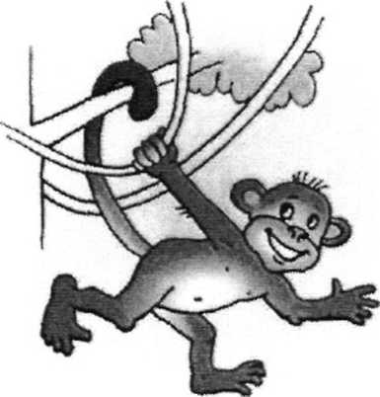
Die roten Mützen
In Indien lebt ein Mann. Er stellt rote Mützen her und will sie auf dem Markt verkaufen. Er packt die roten Mützen in einen Korb. Eine Mütze setzt er sich auf. Dann geht es los.
Er kommt durch einen Wald. Es ist heiß. Der Mann ist müde. Deshalb setzt er sich unter einen Baum. Bald schläft er ein.
Auf dem Baum sitzen Affen. Sie sehen die roten Mützen und wollen damit spielen. Sie springen vom Baum herunter. Sie holen die Mützen aus .dem Korb und setzen sie sich auf. Dann klettern sie wieder auf den Baum und springen lustig von Ast zu Ast.
Der Mann wacht auf. Sein Korb ist leer. „Wo sind meine Mützen?", ruft der Mann. Er schaut nach oben und sieht die Affen mit den roten Mützen. Der Mann ärgert sich. Der droht den Affen mit der Faust. Da drohen die Affen auch mit der Faust. Aber sie geben die Mützen nicht zurück. Der Mann überlegt, was er machen soll. Dabei kratzt er sich am Kopf. Da kratzen sich die Affen auch am Kopf. Der Mann erkennt, dass die Affen alles nachmachen. Da hat er eine gute Idee. Er nimmt seine rote Mütze ab und legt sie in den Korb. Dann versteckt er sich hinter dem Baumstamm und wartet. Da kommen die Affen vom Baum herunter. Sie nehmen auch die Mützen ab und legen sie in den Korb. Schnell nimmt der Mann seinen Korb mit den roten Mützen und wandert weiter zum Markt.
(Вчитель забирає тексти в учнів і дає наступне завдання).
L1: Ordnet die Sätze!
Dann klettern sie wieder auf den Baum und springen lustig von Ast zu Ast.
Der droht den Affen mit der Faust.
Der Mann ist müde.
Da kratzen sich die Affen auch am Kopf.
Sie nehmen auch die Mützen ab und legen sie in den Korb.
Die Affen sehen die roten Mützen und wollen damit spielen.
Schnell nimmt der Mann seinen Korb mit den roten Mützen und wandert weiter zum Markt.
Er stellt rote Mützen her und will sie auf dem Markt verkaufen.
Er nimmt seine rote Mütze ab und legt sie in den Korb.
Sein Korb ist leer.

Lösung: 1h, 2c, 3f, 4a, 5j, 6b, 7d, 8i, 9e, 10g.
(Учні розв'язують завдання, журі оцінює правильність виконаного завдання за 5-бальною системою).

8. Die Pantomime

L2: Jetzt spielen wir ein interessantes Spiel. Es heißt „Die Pantomime". Dieses Spiel ist ohne Wörter.
5 Vertreter von jeder Gruppe soll das Tier ohne Wörter zeigen. Andere Gruppe soll dieses Tier raten.
(Учні показують різні тваринки, журі оцінює конкурс за 5-бальною системою).

9. Starke Verben - Stammformen

L1: Prüft eure Kenntnisse!
(Вчителі роздають кожній команді завдання).
Die Aufgabe:

Infinitiv | 3. Pers. Präsens | 3.Pers.Imperfekt | 3. Pers. Perfekt
 |  |  | hat geschlossen
streiten
 |  | traf
 | gibt
 |  | hob
 | bittet
 |  |  | hat geboten
 |  | hielt
 |  |  | hat befohlen
beginnen
 |  | brachte
 |  |  | hat geborgen
fahren
 |  | fiel
finden

(Учні розв'язують завдання, журі оцінює правильність виконаного завдання за 5-бальною системою).

10. Das Lieblingstier

L2: Alle Teilnehmer malen so schnell wie möglich ihr Lieblingstier.
(Кожен учень малює свою улюблену тваринку, журі оцінює конкурс за 5-бальною системою).

11. Tiernamen

L1: Macht die nächste Aufgabe. Ihr habt dafür 5 Minuten. Die Aufgabe:
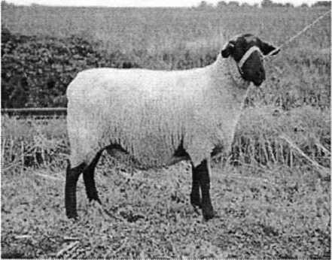
Wie heißt das Tier?
Die richtige Antwort ist: das Schaf (-e)

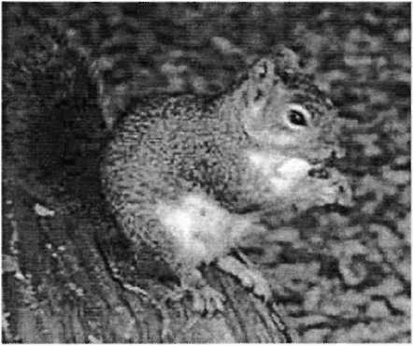
Wie heißt das Tier?
Die richtige Antwort ist: das Eichhörnchen (-)

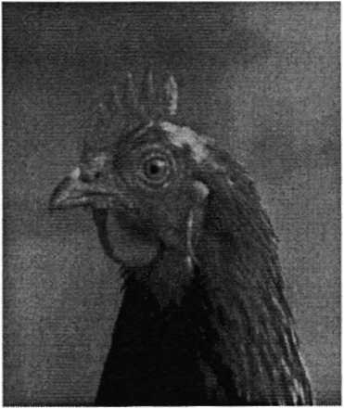

Wie heißt das Tier?
Die richtige Antwort ist der Hahn (die Hähne)

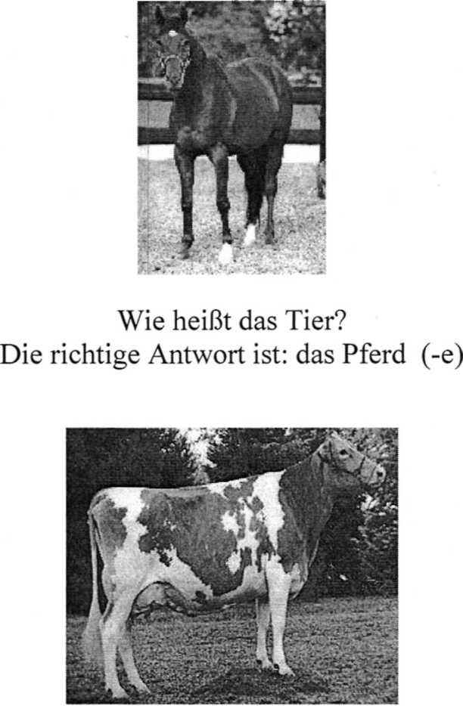

Wie heißt das Tier?
Die richtige Antwort ist: die Kuh (die Kühe)

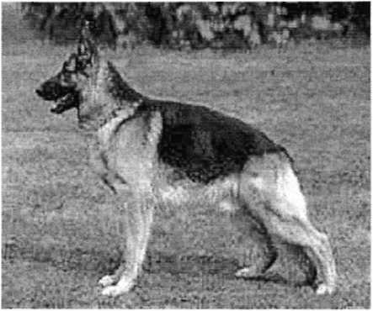

Wie heißt das Tier?
Die richtige Antwort ist: der Schäferhund (-e)

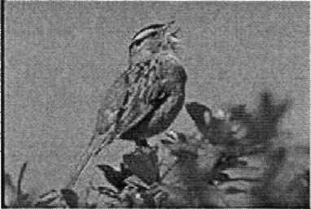

Wie heißt das Tier?
Die richtige Antwort ist: der Spatz (-en)

(Журі оцінює за 5-бальною системою правильність і швидкість виконання завдання).

12. Die Luftballone

L2: Wir geben euch die Luftballone. In jedem Luftballon ist ein Wort. Ihr müsst einen Satz mit allen Wörtern bilden. Dieser Satz ist im Passiv gebraucht.
Der Satz für die 1. Gruppe: Die neue Kollektion wird vom Designer ins Schaufenster gestellt werden.

Der Satz für die 2. Gruppe: Die Gäste werden von meinem Freund zum Bahnhof gefahren werden.

(Журі оцінює конкурс за 5-бальною системою).

L1: Jetzt rechtet die Jury die Punkte und sagt, welche Gruppe gewonnen hat.

(Журі підраховує бали і оголошує команду-переможця).

L2: Also, ihr wart fleißig, aufmerksam und aktiv. Aber diese Gruppe bekam mehr Punkte und sie ist Gewinner. Alle Mitnehmer von dieser Gruppe bekommen die Geschenke.
(Команда, яка перемогла, отримує подарунки).

L1: Alles Gute!
L2: Aug Wiedersehen!

